**Proyecto Final Integrador**

Desarrollá una aplicación que tenga un solo activity que cumpla con las siguientes premisas:

* Contenga una única pantalla (sin importar el layout elegido) con:
* 2 cuadros de textos (EditText)
* 1 botón con el texto “comparar”
* 1 texto (TextView) que en el que se escriba el resultado de la acción al presionar el botón.
* Asegurarse de que:
* Utiliza MVVM
* Tiene al menos un test unitario
* Tiene al menos un test de UI

*Función de la aplicación:*

Cuando el usuario hace clic en el botón “comparar” debe comparar la entrada de ambos cuadros de texto y escribir en el texto (TextView) si ambas cadenas de caracteres son iguales o no.

*Requerimientos*

1. Usá un repositorio de GitHub pages para subir tu proyecto (Repositorio app laboratorio: https://github.com/eaceto/ticmas-lab-android(opens in a new tab)). Con lo visto en el último módulo del curso, vas a poder subir sin problema tu proyecto a la web.
2. Generá un archivo .doc con lo planteado en la consigna y el link de tu entregable.
3. Luego, subilo en el bloque "Proyectos" que se encuentra en la página principal del curso, en la plataforma.

Link de mi aplicación: https://github.com/AliciaTarifa/Proyecto_Final_V1_Android

**Módulo 1: Introducción a Android Studio**

***Ejercicio práctico***

*Introducción a Android*

* Crear una aplicación utilizando Android Studio con las siguientes especificaciones:
* Nombre: AppPractica1
* Nombre del paquete: com.curso.android.app.practica.uno
* Versión mínima a soportar: Android 5
* Basa en un template del tipo: Vista Primaria con Detalle

*Actividad 1*

* Crear un emulador del tipo Tablet, con un tamaño de pantalla de al menos 8”.
* Correr la aplicación en el emulador en orientación Portrait (vertical).
* Correr la aplicación en el emulador en orientación Landscape (horizontal).

*Actividad 2*

* Crear un emulador del tipo Teléfono.
* Correr la aplicación en el emulador en orientación Portrait (vertical).
* Correr la aplicación en el emulador en orientación Landscape (horizontal).

*Actividad 3*

En ambos casos:

* Indicar que configuración tiene cada emulador creado (versión de Android, tamaño de pantalla, memoria RAM).
* Realizar capturas de pantalla de cómo se ven todas las pantallas de la aplicación en cada configuración.

*Actividad 4*

¿Qué diferencia observás en el funcionamiento de la aplicación en una tablet con orientación Landscape y un teléfono con orientación Portrait?

*Actividad extra*

* ¿En qué archivo está el nombre de tu aplicación? Probá cambiarlo y correr la aplicación nuevamente.
* ¿Y el ícono?

*Desarrollo*

* La configuración de la Tablet es:
* Android 13 (Tiramisú)
* Pantalla 9.94”
* Memoria RAM 2 GB.
* La configuración del Teléfono:
* Android 12 (Sv2)
* Pantalla 6.00”
* Memoria RAM 3 GB.
* Capturas de pantalla:
* Tablet en Portrait:

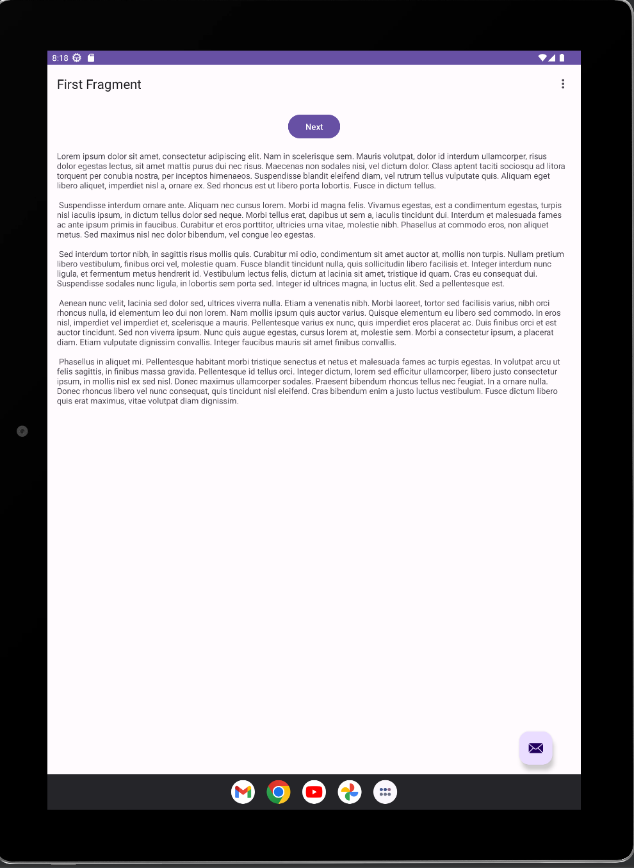

* Tablet en Landscape:

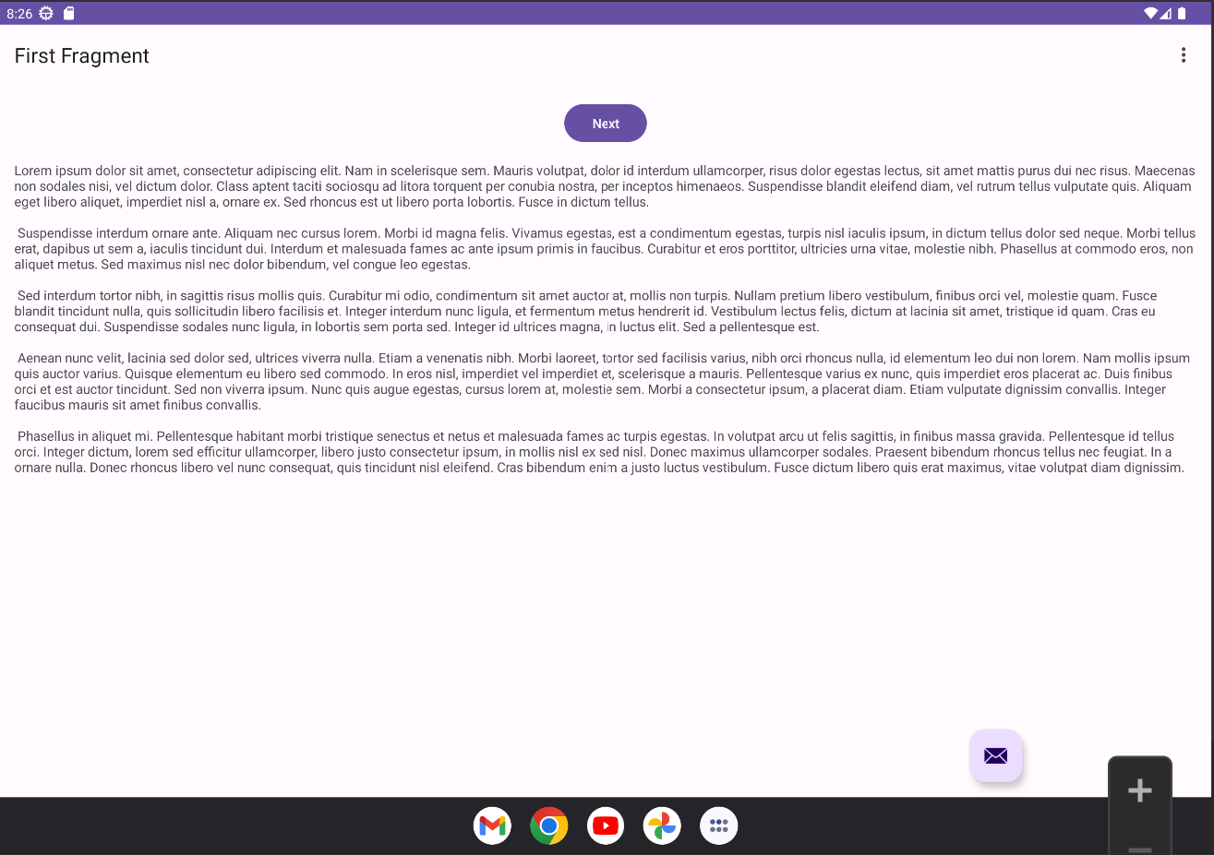

* Teléfono en Portrait:

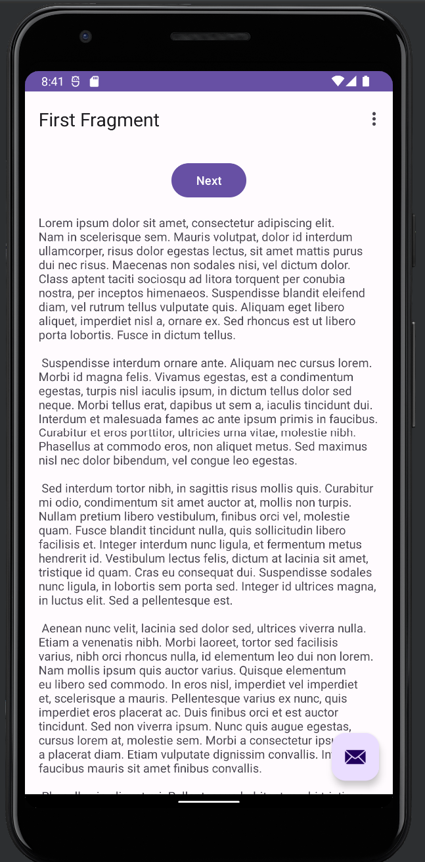 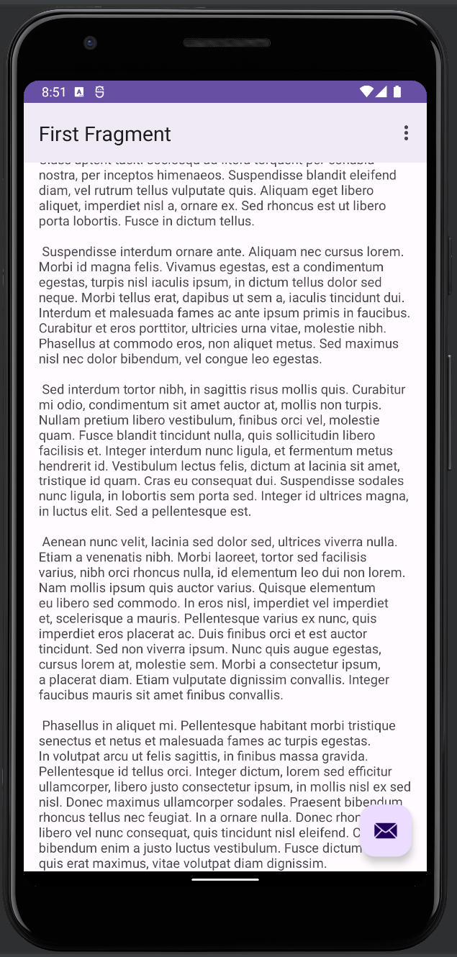

* Teléfono en Landscape:

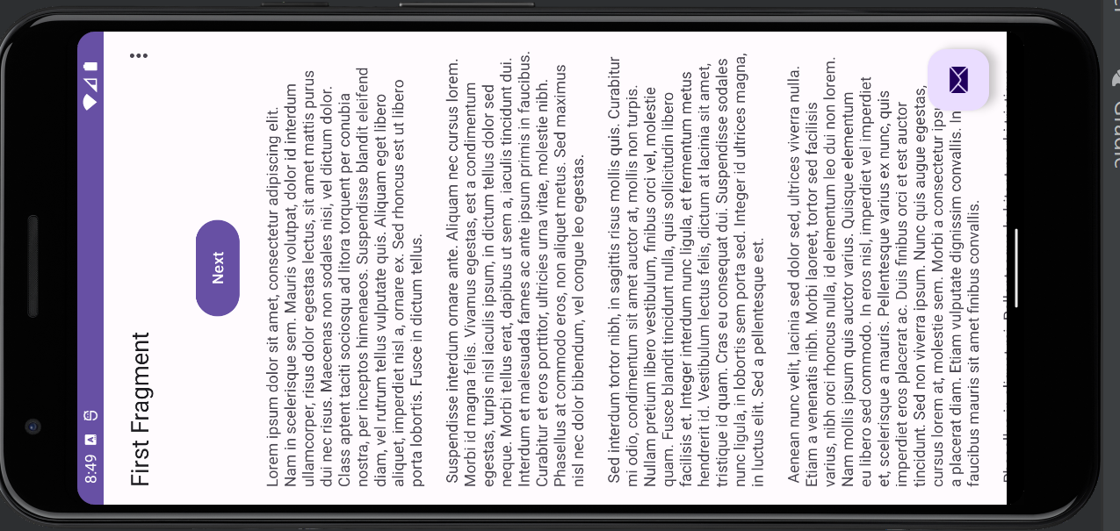

Para que gire la aplicación con la pantalla, tuve que configurar el teléfono para que no bloquee la función de girar la pantalla.

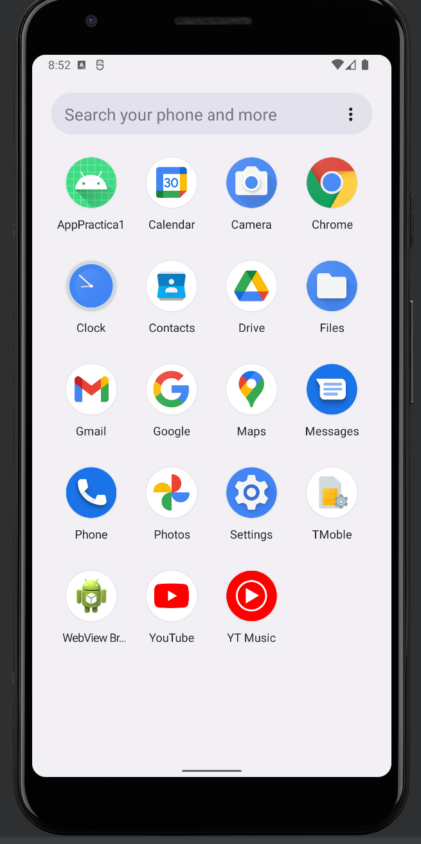 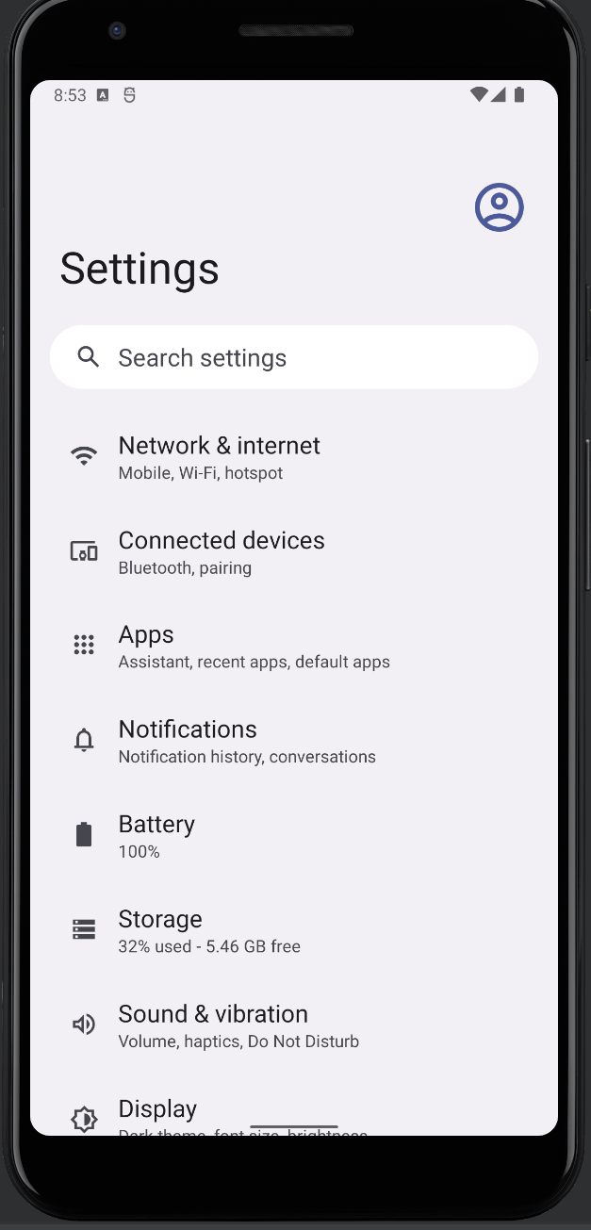

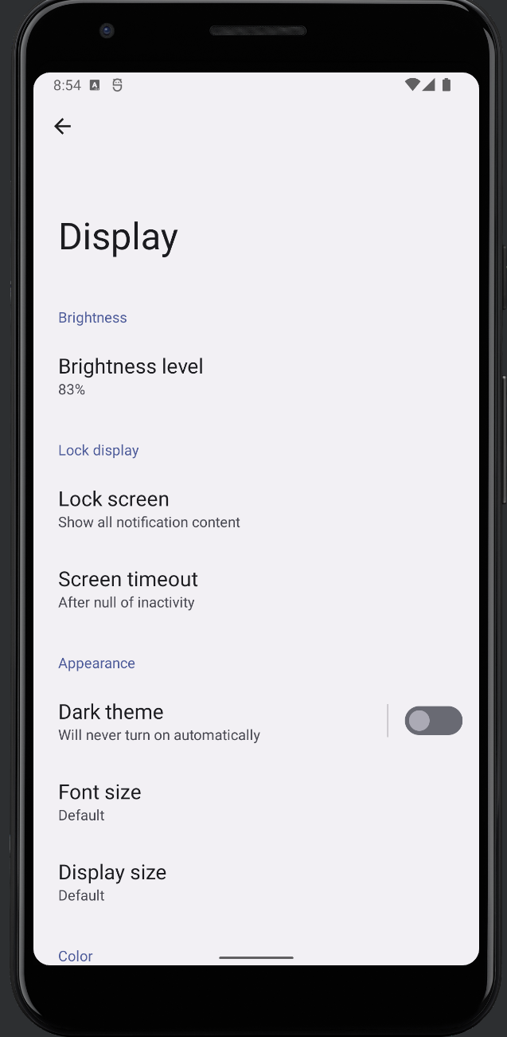 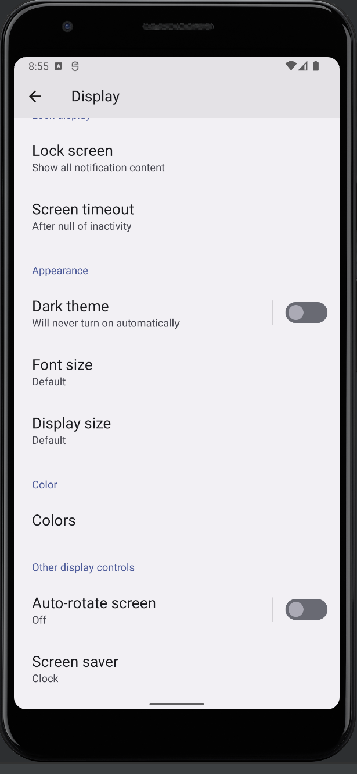

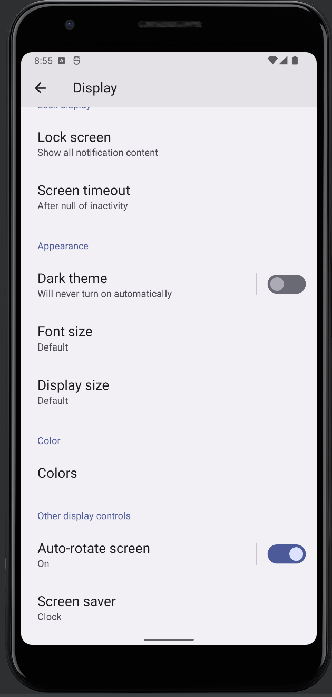 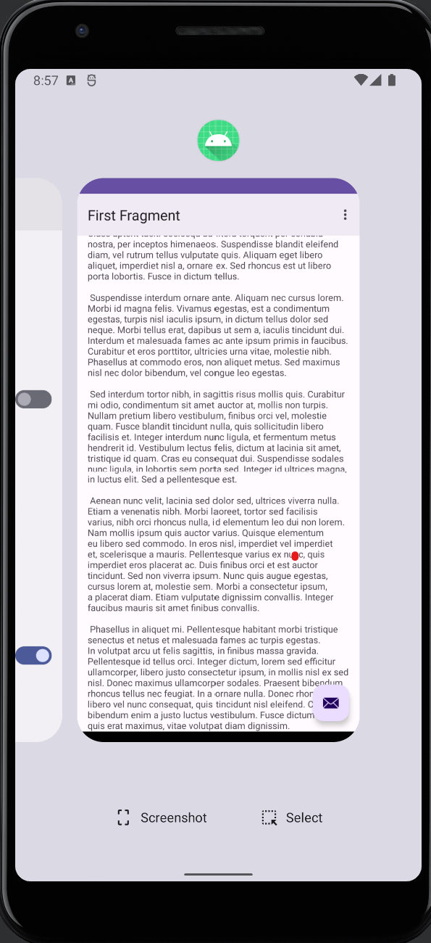

De este modo, logré que la aplicación gire también.

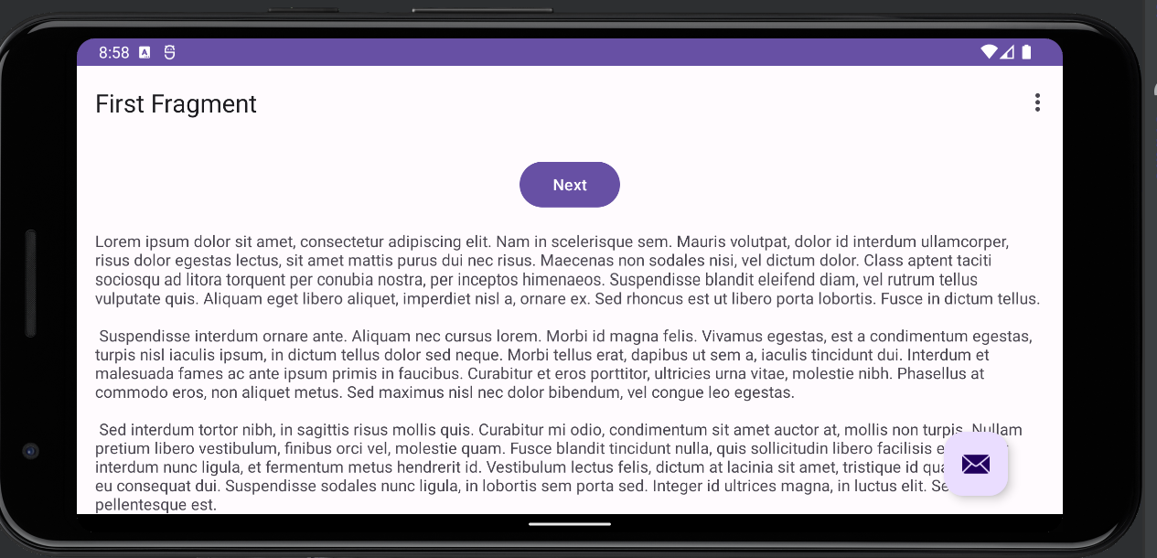

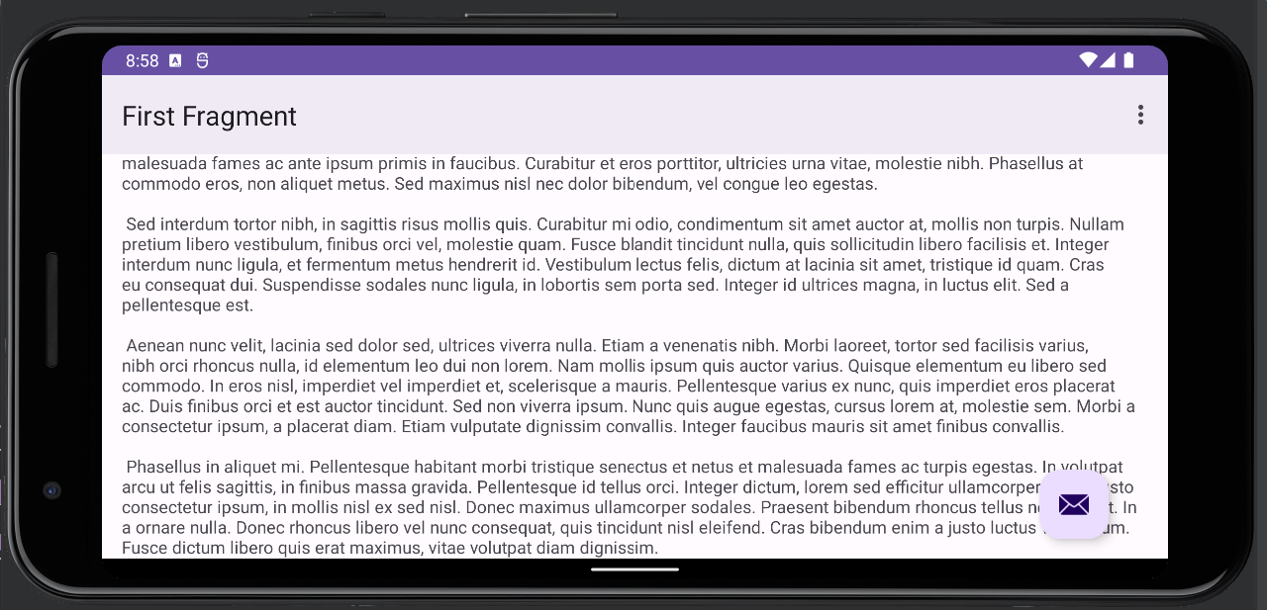

* La diferencia que noto en el funcionamiento de la aplicación en una Tablet en posición Landscape y un teléfono en posición Portrait es que, más allá de la diferencia de tamaño entre ambos dispositivos, la aplicación adapta su estructura, dando la impresión de que el texto es más corto y que en la Tablet puede verse una mayor cantidad de contenido que en el teléfono, en el que para ver la misma información se debe deslizar la pantalla.
* El nombre de mi aplicación se encuentra en el archivo “build.gradle”, si cambio el nombre del archivo no puedo correr la aplicación ya que no detecta el id de la misma y eso deriva en otros errores.
* El ícono se encuentra guardado en la carpeta “res”, dentro de la subcarpeta llamada “mipmap” con el nombre de “ic_launcher”.

Este puede cambiarse haciendo click con el botón derecho del mouse en la carpeta ic_launcher, seleccionando new > Image Asset. Una vez seleccionado el diseño, se crea y se reemplaza el diseño que viene por defecto en la configuración inicial de la app.